บทนำ
สถานีตำรวจภูธรคลองแดน ได้ดำเนินการเพื่อจัดการความเสี่ยงต่อการรับสินบน และ มีแบบวิเคราะห์แผนบริหารความเสี่ยงต่อการรับสินบน ประจำปีงบประมาณ ๒๕๖๙ ของหน่วยงาน นั้น
สถานีตำรวจภูธรคลองแดนได้กำหนดมาตรการควบคุมความเสี่ยงต่อการรับสินบน แยกตามสายงาน โดยมีรายงานผลการดำเนินการเพื่อจัดการความเสี่ยงต่อการรับสินบน ดังนี้
๑.งานอำนวยการ
๒.งานป้องกันปราบปราม
๓.งานสอบสวน
๔.งานสืบสวน
๕.งานจราจร
โดยได้ดำเนินการจัดการความเสี่ยงอย่างเป็นรูปธรรม มีภาพแสดงกิจกรรมการดำเนินการตามมาตรการดังรายงานผลการดำเนินการ และ หน่วยงานได้เปิดเผยข้อมูลการดำเนินการเป็นการเปิดเผยข้อมูลสาธารณะ เพื่อให้บุคคลทั่วไปได้รับทราบตามรายงาน จัดทำโดยคณะทำงาน ขับเคลื่อนและกำกับติดตามการประเมินคุณธรรมและความโปร่งใสในการดำเนินงานของหน่วยงานภาครัฐ ของสถานีตำรวจภูธรคลองแดน มีรายละเอียดตามข้อมูลแนบท้ายนี้

พันตำรวจโท 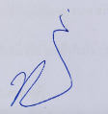
(ทวีศักดิ์ คงเทพ)
สารวัตรสถานีตำรวจภูธรคลองแดน


รายงานผลการดำเนินการเพื่อจัดการความเสี่ยงต่อการรับสินบน
สถานีตำรวจภูธรคลองแดน ประจำปีงบประมาณ 256๙
สายงานอำนวยการ
ประเด็นความเสี่ยง  ต่อการรับสินบน | มาตรการควบคุมความเสี่ยงต่อการรับสินบน | วิธีดำเนินการ | ผลการดำเนินงาน
1.จัดทำและประกาศการจัดซื้อจัดจ้าง เช่น ปกปิดข้อมูลเพื่อเอื้อประโยชน์แก่ผู้ประกอบการ  2.บริหารสัญญา และการตรวจรับงาน เช่น รายงานตรวจงานเท็จ เพื่อแลกรับสินบนจากผู้ประกอบการ | ๑.กําชับให้เจ้าหน้าที่ผู้รับผิดชอบปฏิบัติตามนโยบายต่อต้านการรับสินบน(Anti-Bribery Policy)และการไม่รับของขวัญของกํานัลหรือประโยชน์อื่นใด(No Gift Policy)จากการปฏิบัติหน้าที่ กำกับดูแลการปฏิบัติงานโดยมีการตรวจสอบตามสายการบังคับบัญชาทุกขั้นตอนเพื่อไม่ให้เกิดช่องว่างในการเรียกรับสินบนผลประโยชน์  ๒. อบรม กำชับการปฏิบัติงาน ของเจ้าหน้าที่อย่างสม่ำเสมอ เพื่อสร้างจิตสำนึกในการ ปฏิบัติงาน  3.ใช้มาตรการควบคุมเสริมสร้างความประพฤติและวินัย ขรก.ตร.ตามนัยคำสั่ง ตร.ที่ 1212/2537 | ๑.จัดการอบรมกําชับการปฏิบัติหน้าที่ไม่ให้เรียกรับสินบนเป็นประจำโดยผู้บังคับบัญชา  ๒.ตรวจสอบเอกสารที่เกี่ยวข้องกับการปฏิบัติงานอย่างสม่ำเสมอ  ๓.ตรวจสอบความเป็นอยู่สอบถามพูดคุยเพื่อให้ได้รับทราบปัญหาต่างๆของผู้ใต้บังคับบัญชาเพื่อสามารถให้คำแนะนําและแนวทางแก้ไขปัญหาได้อย่างถูกต้อง | ๑.สว.สภ.คลองแดน พร้อมหัวหน้างานอำนวยการ เรียกข้าราชการงานอํานวยการมาอบรมกําชับการปฏิบัติหน้าที่และแจ้งแนวทางการตรวจสอบเอกสารที่เกี่ยวข้องกับการปฏิบัติงานอย่างสม่ำเสมอทั้งนี้ได้ตรวจสอบความเป็นอยู่สอบถามพูดคุยเพื่อให้ได้รับทราบปัญหาต่างๆของ ผู้ใต้บังคับบัญชาเพื่อสามารถให้คำแนะนําและแนวทางแก้ไขปัญหาได้อย่างถูกต้อง

ภาพประกอบ ผลการดำเนินงาน
วันพฤหัสบดีที่ 27 มีนาคม 2569 เวลา 11.30 น. พ.ต.ท.ทวีศักดิ์ คงเทพ สว.สภ.คลองแดน เรียกเจ้าหน้าที่ตำรวจในสายงานอำนวยการ เพื่ออบรม กำชับ การปฏิบัติหน้าที่ การเงิน และเจ้าหน้าที่พัสดุ ที่เกี่ยวข้องกับการเบิกจ่ายเงินสวัสดิการการเบิกจ่ายเงินงบประมาณ และเงินนอก งบประมาณการขออนุญาตต่ออายุใบสำคัญประจำตัวคนต่างด้าวฯ การจัดซื้อจัดจ้าง และการเบิกจ่ายพัสดุ ไม่ให้ทุจริต โดยไม่ให้มีการหาช่องทางเพื่อประโยชน์ แก่ตนเอง หรือเอื้อประโยชน์ต่อพวกพ้อง
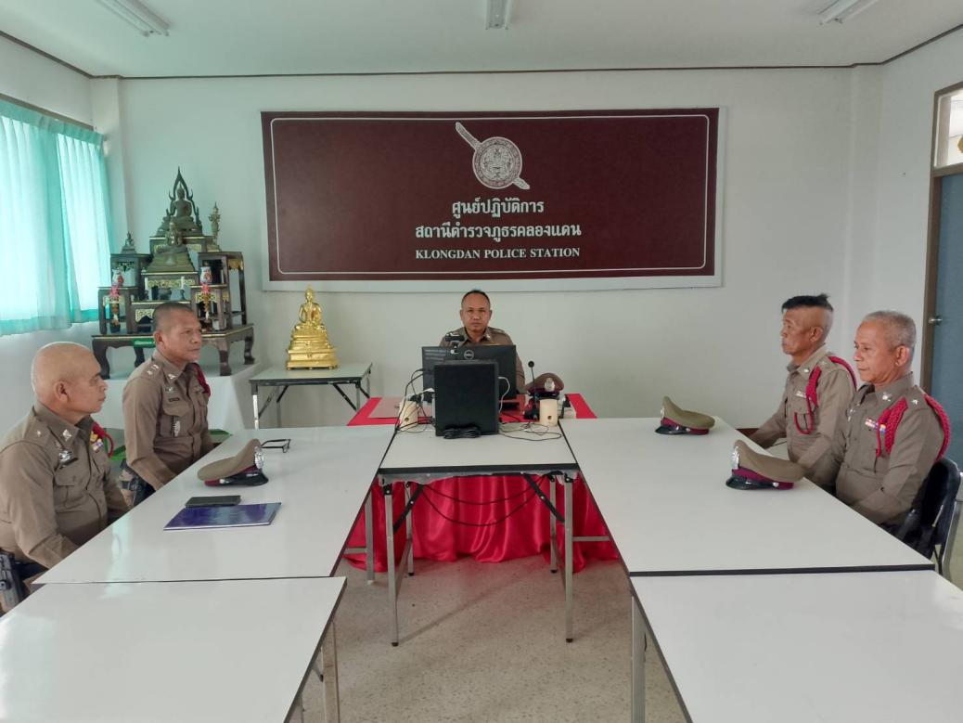

งานป้องกันปราบปราม
ประเด็นความเสี่ยง  ต่อการรับสินบน | มาตรการควบคุมความเสี่ยงต่อการรับสินบน | วิธีดำเนินการ | ผลการดำเนินงาน
1. การจับกุมและบังคับใช้กฎหมาย  -การใช้อำนาจหน้าที่ในการ ป้องกันปราบปรามอาชญากรรม เช่น การเรียกรับผลประโยชน์ เพื่อแลกกับการไม่จับกุม ดำเนินคดี หรือทำให้ รับโทษ น้อยลง  -การออกตรวจค้น เช่น การลักลอบเล่นพนัน หรือตรวจ ค้นยา เสพติด เช่น  การเรียกรับสินบน เพื่อแลกกับการไม่จับกุม ดำเนินคดี หรือทำให้รับโทษ น้อยลง  -ลงบันทึกจับกุมและนำตัวส่ง ร้อยเวรสอบสวน เช่น การเรียกรับผลประโยชน์ เพื่อแลก กับการไม่จับกุม ดำเนินคดี หรือทำให้รับโทษ น้อยลง | ๑.กําชับให้เจ้าหน้าที่ผู้รับผิดชอบปฏิบัติตามนโยบายต่อต้านการรับสินบน(Anti-Bribery Policy)และการไม่รับของขวัญของกํานัลหรือประโยชน์อื่นใด(No Gift Policy)จากการปฏิบัติหน้าที่ กำกับดูแลการปฏิบัติงานโดยมีการตรวจสอบตามสายการบังคับบัญชาทุกขั้นตอนเพื่อไม่ให้เกิดช่องว่างในการเรียกรับสินบนผลประโยชน์  ๒. อบรม กำชับการปฏิบัติงาน ของเจ้าหน้าที่อย่างสม่ำเสมอ เพื่อสร้างจิตสำนึกในการ ปฏิบัติงาน  3.ใช้มาตรการควบคุมเสริมสร้างความประพฤติและวินัย ขรก.ตร.ตามนัยคำสั่ง ตร.ที่ 1212/2537 | ๑.ก่อนออกปฏิบัติหน้าที่หัวหน้าสถานีหรือหัวหน้างานต้องอบรมกำชับการปฏิบัติงานของเจ้าหน้าที่ตำรวจให้ปฏิบัติตามกฎหมายอย่างเคร่งครัดไม่ให้เรียกรับสินบนทรัพย์สินหรือประโยชน์อื่นใดเพื่อช่วยเหลือผู้กระทำผิดทุกกรณี  ๒.สอดส่องผู้ใต้บังคับบัญชาอย่างสม่ำเสมอเช่นออกเยี่ยมเยียนครอบครัวเพื่อสอบถามปัญหาต่างๆ  ๓.นําปัญหาต่างๆของผู้ใต้บังคับบัญชาเสนอคณะกรรมการเพื่อติดตามและควบคุมการทุจริตเพื่อหาแนวทางแก้ไขต่อไป | 1.สว.สภ.คลองแดน พร้อมหัวหน้างานป้องกันปราบปราม จัดอบรมชี้แจงข้าราชการสายงานป้องกันปราบปรามก่อนออกปฏิบัติหน้าที่กําชับให้ปฏิบัติตามกฎหมายอย่างเคร่งครัดไม่ให้เรียกรับสินบนทรัพย์สินหรือประโยชน์อื่นใดเพื่อช่วยเหลือผู้กระทำผิดทุกกรณีและสอบถามความเป็นอยู่ปัญหาต่างๆเพื่อรับฟังปัญหามาเพื่อแก้ไขปัญหาให้ตามสมควร

ภาพประกอบ ผลการดำเนินงาน
วันจันทร์ที่ 9 ธันวาคม 2568 เวลา 10.00 น.พ.ต.ท.ทวีศักดิ์ คงเทพ สว.สภ.คลองแดน ร.ต.ท.แสงชัย แสงประดับ รอง สว(ป.) สภ.คลองแดน ประชุมสายงานป้องกันปราบปราม เพื่อกำหนดแนวทางในการปฏิบัติหน้าที่ และกำชับการปฏิบัติ
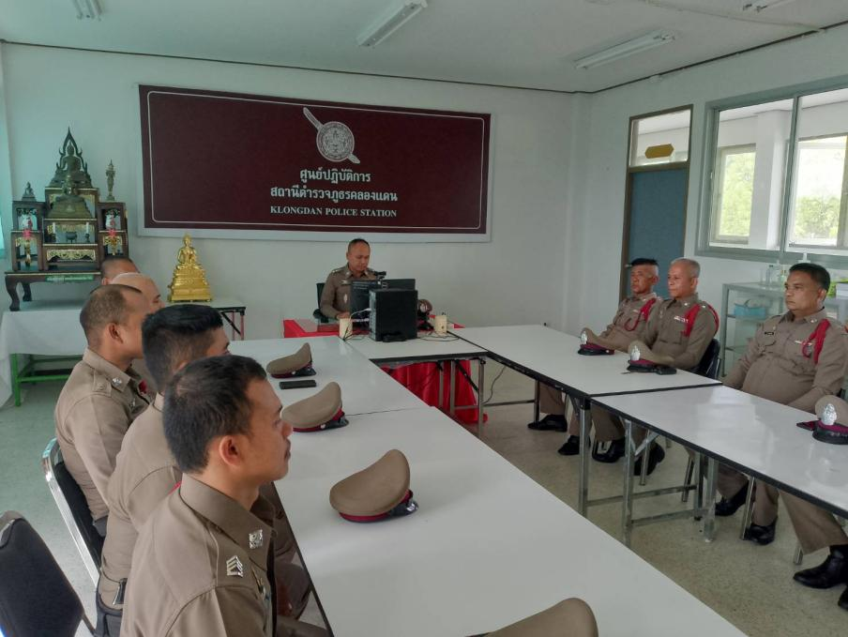

ในทุกวันของชุดปฏิบัติการสายตรวจ จะมีการอบรมปล่อยแถวสายตรวจก่อนออกปฏิบัติหน้าที่
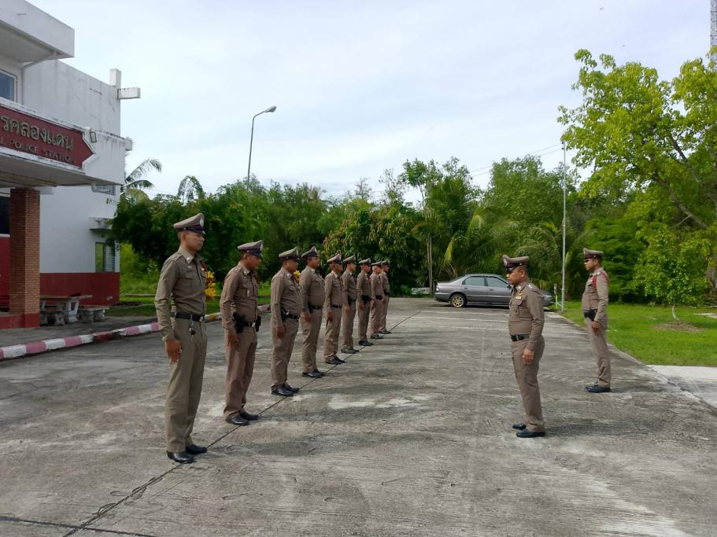

งานสอบสวน
ประเด็นความเสี่ยง  ต่อการรับสินบน | มาตรการควบคุมความเสี่ยงต่อการรับสินบน | วิธีดำเนินการ | ผลการดำเนินงาน
1.การอำนวยความยุติธรรมในคดี  -การทำสำนวนในคดีอาญา -จราจร เช่น มีการเรียกรับสินบน เพื่อบิดเบือนข้อเท็จจริง ช่วยเหลือผู้ต้องหา  -ยื่นคำร้องขอปล่อยตัวชั่วคราว ต่อ พงส. เช่น มีการเรียกรับผลประโยชน์ เพื่ออำนวยความสะดวกมี การเรียกรับในการให้บริการ | ๑.กําชับให้เจ้าหน้าที่ผู้รับผิดชอบปฏิบัติตามนโยบายต่อต้านการรับสินบน(Anti-Bribery Policy)และการไม่รับของขวัญของกํานัลหรือประโยชน์อื่นใด(No Gift Policy)จากการปฏิบัติหน้าที่ กำกับดูแลการปฏิบัติงานโดยมีการตรวจสอบตามสายการบังคับบัญชาทุกขั้นตอนเพื่อไม่ให้เกิดช่องว่างในการเรียกรับสินบนผลประโยชน์  ๒. อบรม กำชับการปฏิบัติงาน ของเจ้าหน้าที่อย่างสม่ำเสมอ เพื่อสร้างจิตสำนึกในการ ปฏิบัติงาน  3.ใช้มาตรการควบคุมเสริมสร้างความประพฤติและวินัย ขรก.ตร.ตามนัยคำสั่ง ตร.ที่ 1212/2537๓.เสริมสร้างการควบคุมดูแลผู้ใต้งบังคับบัญชา ตามคำสั่ง ๑๒๑๒/๒๕๓๗  ๔.มอบหมายรองผกก.ป./สวป.ติดตามและควบคุมการปฏิบัติหน้าที่ | ๑.ก่อนออกปฏิบัติหน้าที่หัวหน้างานต้องอบรมกําชับการปฏิบัติงานของเจ้าหน้าที่ตำรวจให้ปฏิบัติตามกฎหมายอย่างเคร่งครัดไม่ให้เรียกรับทรัพย์สินหรือประโยชน์อื่นใดเพื่อช่วยเหลือผู้กระทำผิดทุกกรณี  ๒.สอดส่องผู้ใต้งบังคับบัญชาอย่างสม่ำเสมอเช่นออกเยี่ยมเยียนครอบครัวเพื่อสอบถามปัญหาต่าง  ๓.นําปัญหาต่าง ๆของผู้ใต้บังคับบัญชาเสนอคณะกรรมการเพื่อติดตามและควบคุมการทุจริตเพื่อหาแนวทางแก้ไขต่อไป | 1.สว.สภ.คลองแดน พร้อมหัวหน้างานสอบสวน เรียกเจ้าหน้าที่ตำรวจในสายงานสอบสวน มาอบรมชี้แจงกําชับเจ้าหน้าที่ตำรวจให้ปฏิบัติ ตามกฎหมายอย่างเคร่งครัด ไม่ให้เรียกรับทรัพย์สินบน หรือประโยชน์อื่นใดเพื่อช่วยเหลือผู้กระทำผิด ในการอํานวยความยุติธรรมในคดี และกําชับเรื่องยื่นคําร้องขอปล่อยตัว ชั่วคราวต่อ พนักงานสอบสวน กําชับนําเงินประกันตัวผู้ต้องหา ส่งเจ้าหน้าที่การเงินตามวันที่ ทำการปล่อยตัวชั่วคราว

ภาพประกอบ ผลการดำเนินงาน
วันจันทร์ที่ 6 มกราคม 2569 เวลา 13.00 น. พ.ต.ท.ทวีศักดิ์ คงเทพ สว.สภ.คลองแดน มอบหมายให้ ร.ต.อ.วัชรินทร์ ฉันทวีโรจน์ รอง สว.(สอบสวน) สภ.คลองแดน กำชับการปฏิบัติงาน ของเจ้าหน้าที่ตำรวจในสายงานสอบสวนให้ปฏิบัติตามกฎหมายอย่างเคร่งครัด ไม่ให้เรียกรับทรัพย์สินหรือ ประโยชน์อื่นใดเพื่อช่วยเหลือ ผู้กระทำผิด และ กำชับเรื่องยื่นคำร้องขอปล่อยตัว ชั่วคราวต่อ พนักงาน สอบสวน กำชับนำเงินประกันตัวผู้ต้องหา ส่ง เจ้าหน้าที่การเงินตามวันที่ ทำการ ปล่อยตัวชั่วคราว
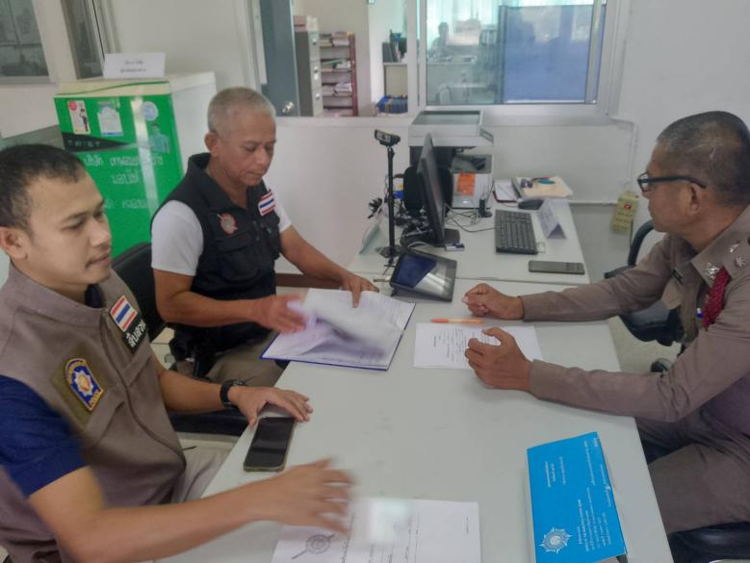
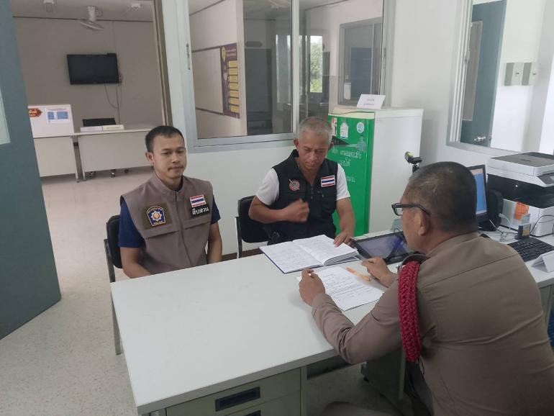

งานสืบสวน
ประเด็นความเสี่ยง  ต่อการรับสินบน | มาตรการควบคุมความเสี่ยงต่อการรับสินบน | วิธีดำเนินการ | ผลการดำเนินงาน
1.กระบวนการ การจับกุมผู้กระทำความผิดตามกฎหมายอาญา  -การจับกุมความผิดซึ่งหน้า และตาม หมายจับ ต้องแจ้ง ข้อหาและแจ้งสิทธิให้ กฎหมายกำหนด ผู้ถูกจับทราบถึงสิทธิ เช่น  มีการเรียกรับผลประโยชน์ เพื่อ แลกกับการไม่จับกุม ดำเนินคดี หรือทำให้รับโทษ น้อยลง  -ลงบันทึกการจับกุม เช่น  เรียกทรัพย์สินหรือประโยชน์อื่น ใดเพื่อแลกกับ การไม่ให้ถูกจับกุมดำเนินคดี  -นำส่งพนักงานสอบสวน เช่น  มีการเรียกรับผลประโยชน์ เพื่อแลกดำเนินคดี หรือทำให้รับโทษน้อยลง | ๑.กําชับให้เจ้าหน้าที่ผู้รับผิดชอบปฏิบัติตามนโยบายต่อต้านการรับสินบน(Anti-Bribery Policy)และการไม่รับของขวัญของกํานัลหรือประโยชน์อื่นใด(No Gift Policy)จากการปฏิบัติหน้าที่ กำกับดูแลการปฏิบัติงานโดยมีการตรวจสอบตามสายการบังคับบัญชาทุกขั้นตอนเพื่อไม่ให้เกิดช่องว่างในการเรียกรับสินบนผลประโยชน์  ๒. อบรม กำชับการปฏิบัติงาน ของเจ้าหน้าที่อย่างสม่ำเสมอ เพื่อสร้างจิตสำนึกในการ ปฏิบัติงาน  3.ใช้มาตรการควบคุมเสริมสร้างความประพฤติและวินัย ขรก.ตร.ตามนัยคำสั่ง ตร.ที่ 1212/2537 | ๑.ก่อนออกปฏิบัติหน้าที่หัวหน้างานต้องอบรมกําชับการปฏิบัติงานของเจ้าหน้าที่ตำรวจให้ปฏิบัติตามกฎหมายอย่างเคร่งครัดไม่ให้เรียกรับทรัพย์สินหรือประโยชน์อื่นใดเพื่อช่วยเหลือผู้กระทำผิดทุกกรณี  ๒.สอดส่องผู้ใต้งบังคับบัญชาอย่างสม่ำเสมอเช่น ออกเยี่ยมเยียนครอบครัวเพื่อสอบถามปัญหาต่างๆ  ๓.นําปัญหาต่าง ๆของผู้บังคับบัญชาเสนอคณะกรรมการเพื่อติดตามและควบคุมการทุจริตเพื่อหาแนวทางแก้ไขต่อไป | 1.สว.สภ.คลองแดน พร้อมหัวหน้างานสืบสวนเรียกข้าราชการตำรวจในสายงานสืบสวน มาอบรมกําชับให้ปฏิบัติตาม กฎหมายอย่างเคร่งครัด ไม่ให้เรียก รับสินบน ในการปฏิบัติหน้าที่

ภาพประกอบ ผลการดำเนินงาน
วันอังคารที่ 14 มกราคม 2569 เวลา 10.00 น. พ.ต.ท.ทวีศักดิ์ คงเทพ สว.สภ.คลองแดน มอบหมายให้ ร.ต.ต.ยุทธศักดิ์ ฉันทวีโรจน์ รอง สว.(ป.).สภ.คลองแดน หัวหน้างานสืบสวน เรียก ชป.สืบสวน สภ.คลองแดน เพื่อกำหนดแนวทางในการปฏิบัติหน้าที่ และกำชับการปฏิบัติหน้าที่ของเจ้าหน้าที่ในชุดสืบสวนทุกนาย
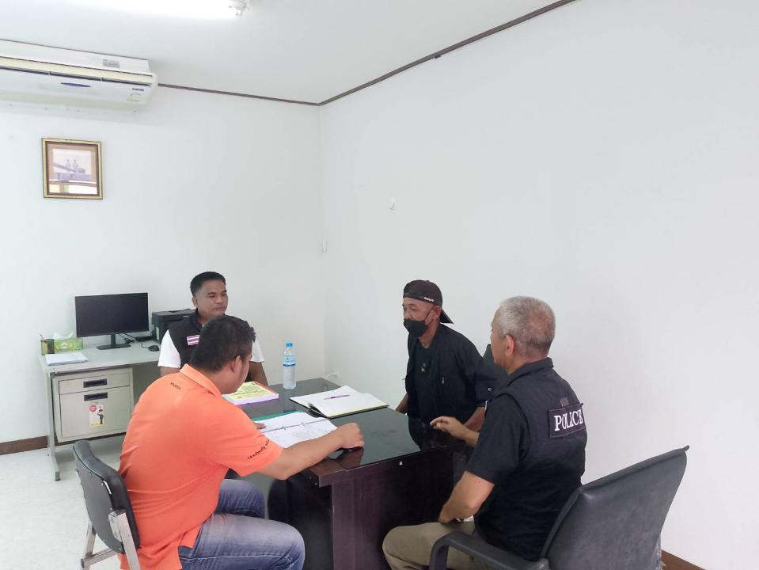
มีการปล่อยแถวชี้แจงภารกิจทุกครั้งก่อนออกปฏิบัติหน้าที่
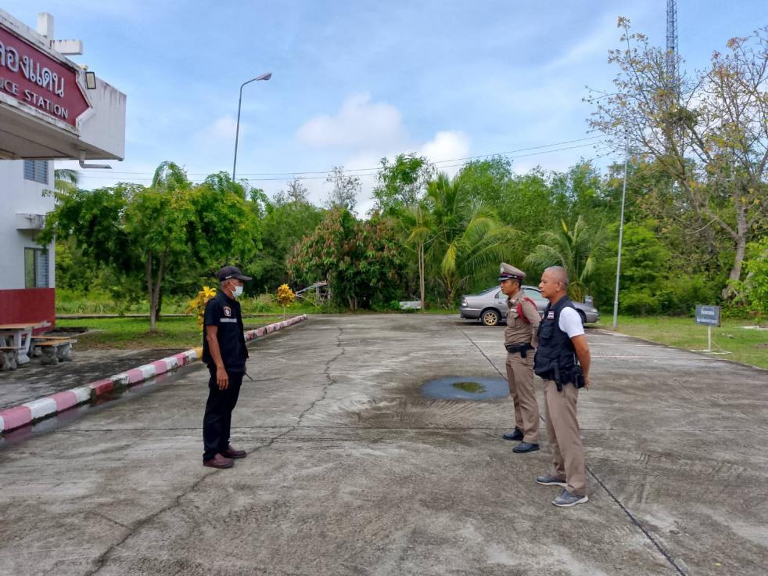

งานจราจร
ประเด็นความเสี่ยง  ต่อการรับสินบน | มาตรการควบคุมความเสี่ยงต่อการรับสินบน | วิธีดำเนินการ | ผลการดำเนินงาน
1กระบวนการ การจับกุมผู้กระทำความผิดตามกฎหมายจราจร  -ตรวจพบการกระทำ ความผิด เช่น  มีการเรียกรับผลประโยชน์ เพื่อแลก กับการไม่จับกุมดำเนินคดี หรือทำให้รับ โทษ น้อยลง  -ออกใบสั่ง เช่น  มีการเรียกรับผลประโยชน์ เพื่อแลก กับการไม่จับกุมดำเนินคดี หรือทำให้รับ โทษ น้อยลง | ๑.กําชับให้เจ้าหน้าที่ผู้รับผิดชอบปฏิบัติตามนโยบายต่อต้านการรับสินบน(Anti-Bribery Policy)และการไม่รับของขวัญของกํานัลหรือประโยชน์อื่นใด(No Gift Policy)จากการปฏิบัติหน้าที่ กำกับดูแลการปฏิบัติงานโดยมีการตรวจสอบตามสายการบังคับบัญชาทุกขั้นตอนเพื่อไม่ให้เกิดช่องว่างในการเรียกรับสินบนผลประโยชน์  ๒. อบรม กำชับการปฏิบัติงาน ของเจ้าหน้าที่อย่างสม่ำเสมอ เพื่อสร้างจิตสำนึกในการ ปฏิบัติงาน  3.ใช้มาตรการควบคุมเสริมสร้างความประพฤติและวินัย ขรก.ตร.ตามนัยคำสั่ง ตร.ที่ 1212/2537 | ๑.ก่อนออกปฏิบัติหน้าที่หัวหน้างานต้องอบรมกําชับการปฏิบัติงานของเจ้าหน้าที่ตำรวจให้ปฏิบัติตามกฎหมายอย่างเคร่งครัดไม่ให้เรียกรับทรัพย์สินหรือประโยชน์อื่นใดเพื่อช่วยเหลือผู้กระทำผิดทุกกรณี  ๒.สอดส่องผู้ใต้งบังคับบัญชาอย่างสม่ำเสมอเช่นออกเยี่ยมเยียนครอบครัวเพื่อสอบถามปัญหาต่างๆ  ๓.นําปัญหาต่าง ๆของผู้ใต้บังคับบัญชาเสนอคณะกรรมการเพื่อติดตามและควบคุมการทุจริตเพื่อหาแนวทางแก้ไขต่อไป | 1.สว.สภ.คลองแดน พร้อมหัวหน้างานจราจร อบรมชี้แจงข้าราชการตำรวจสายงานจราจรก่อนออกปฏิบัติหน้าที่มีการอบรมกําชับการปฏิบัติงานของเจ้าหน้าที่ตำรวจจราจรให้ปฏิบัติตามกฎหมายอย่างเคร่งครัดไม่ให้เรียกรับสินบนทรัพย์สินหรือประโยชน์อื่นใดเพื่อช่วยเหลือผู้กระทำผิดทุกกรณี

ภาพประกอบ ผลการดำเนินงาน
วันจันทร์ที่ 9 ธันวาคม 2568 เวลา 10.00 น. พ.ต.ท.ทวีศักดิ์ คงเทพ สว.สภ.คลองแดน ร.ต.ต.เสริมวิทย์ คงมาก รอง สว.(ป.) สภ.คลองแดน เรียกกำลังเจ้าหน้าที่จราจร สภ.คลองแดน เพื่อกำหนดแนวทางการปฏิบัติและกำชับการปฏิบัติหน้าที่ของเจ้าหน้าที่จราจรทุกนายให้เป็นไปด้วยความเรียบร้อย
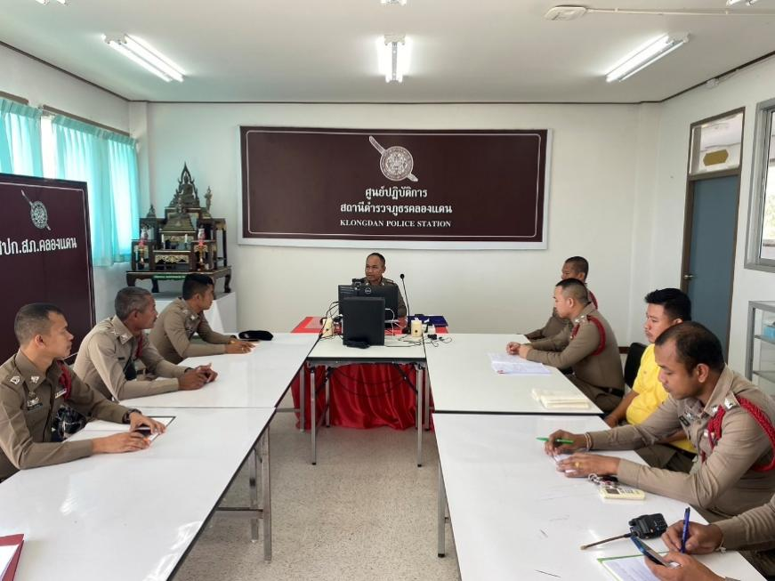
ในทุกวันของชุดปฏิบัติการสายตรวจ จะมีการอบรมปล่อยแถวสายตรวจก่อนออกปฏิบัติหน้าที่
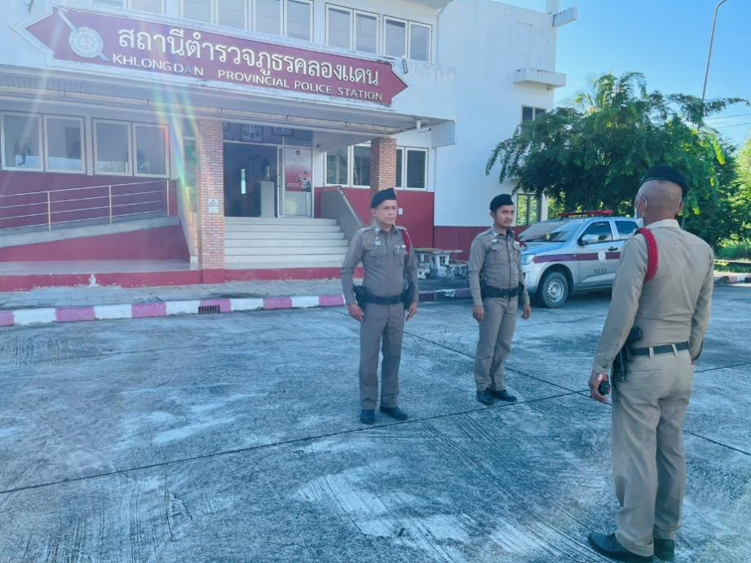


คำสั่งสถานีตำรวจภูธรคลองแดน
ที่ ๒๖/๒๕๖๙
เรื่อง มอบหมายหน้าที่ความรับผิดชอบในการควบคุม
ความประพฤติและวินัยข้าราชการตำรวจ
********************************
อ้างถึง ระเบียบคณะกรรมการข้าราชการตำรวจ ว่าด้วยวิธีการเสริมสร้างและพัฒนาให้ข้าราชการตำรวจมีวินัยและป้องกันมิให้ข้าราชการตำรวจกระทำผิดวินัย พุทธศักราช ๒๕๔๙ และคำสั่งกรมตำรวจ ที่ ๑๒๑๒/๒๕๓๗ ลงวันที่ ๑ ตุลาคม พุทธศักราช ๒๕๓๗ เรื่อง มาตรการควบคุมและเสริมสร้างความประพฤติและวินัยข้าราชการตำรวจ ตลอดจนถือปฏิบัติตาม กฎคณะกรรมการข้าราชการตำรวจ ว่าด้วยประมวลจริยธรรมและจรรยาบรรณของตำรวจ พุทธศักราช ๒๕๕๑ และที่แก้ไขเพิ่มเติมเพื่อเป็นกรอบแห่งการประพฤติและปฏิบัติตนอย่างเคร่งครัด อีกทั้งให้ถือปฏิบัติตามนัยหนังสือ กรมตำรวจ ที่ มท ๐๖๐๔.๔๒/๑๖๕๖๒ ลงวันที่ ๒ ธันวาคม พุทธศักราช ๒๕๔๐ เรื่อง กำชับการปฏิบัติตามมาตรการควบคุมและเสริมสร้างความประพฤติและวินัยข้าราชการตำรวจ, หนังสือสำนักงานตำรวจแห่งชาติ ที่ ๐๐๐๖.๓/๐๓ ลงวันที่ ๔ มกราคม พุทธศักราช ๒๕๕๖ เรื่อง มาตรการควบคุม กำกับ ดูแลและเสริมสร้างความประพฤติและวินัยผู้ใต้บังคับบัญชา และวิทยุสำนักงานตำรวจแห่งชาติ ด่วนที่สุด ที่ ๐๐๐๑(ศปก.ตร.)/๒๔๐ ลงวันที่ ๑๗ เมษายน พุทธศักราช ๒๕๕๖ โดยเคร่งครัด นั้น
เพื่อให้ผู้บังคับบัญชาทุกระดับชั้น กวดขัน สอดส่องดูแล เอาใจใส่เสริมสร้างความประพฤติและวินัยของข้าราชการตำรวจตามแนวทางที่กำหนดไว้ดังกล่าวเกิดผลในทางการปฏิบัติอย่างจริงจัง สถานีตำรวจภูธรป่าบอนจึงมอบหมายหน้าที่ความรับผิดชอบในการควบคุมความประพฤติ และวินัยข้าราชการตำรวจ ดังนี้
๑. พันตำรวจโท ทวีศักดิ์ คงเทพ สารวัตรสถานีตำรวจภูธรคลองแดน
รับผิดชอบกำกับดูแล
๑.๑ ร้อยตำรวจเอก วัชรินทร์ ฉันทวีโรจน์ รองสารวัตร (สอบสวน) สถานีตำรวจภูธรคลองแดน
๑.๒ ร้อยตำรวจเอก บุญสนิท เขียวประดิษฐ์ รองสารวัตร (สอบสวน) สถานีตำรวจภูธรสทิงพระ ช่วยราชการงานสอบสวน สถานีตำรวจภูธรคลองแดน
๑.๓ ร้อยตำรวจโท สมพร กาลรักษ์ รองสารวัตรสายงานปฏิบัติการป้องกันปราบปราม สถานีตำรวจภูธรระโนด
ช่วยราชการ สถานีตำรวจภูธคลองแดน
๒. ร้อยตำรวจเอก วัชรินทร์ ฉันทวีโรจน์ รองสารวัตร (สอบสวน) สถานีตำรวจภูธรคลองแดน
รับผิดชอบกำกับดูแล
๒.๑ ร้อยตำรวจโทแสงชัย แสงประดับ รองสารวัตรสายงานปฏิบัติการป้องกันปราบปราม สถานีตำรวจภูธรคลองแดน
๒.๒ ร้อยตำรวจตรี ยุทธศักดิ์ ฉันทวีโรจน์ รองสารวัตรสายงานปฏิบัติการป้องกันปราบปราม สถานีตำรวจภูธรคลองแดน
๒.๓ ร้อยตำรวจตรี เสริมวิทย์ คงมาก รองสารวัตรสายงานปฏิบัติการป้องกันปราบปราม สถานีตำรวจภูธรคลองแดน
๓. ร้อยตำรวจโทแสงชัย แสงประดับ รองสารวัตรสายงานปฏิบัติการป้องกันปราบปราม สถานีตำรวจภูธรคลองแดน
รับผิดชอบกำกับดูแล
๓.๑ ดาบตำรวจ บุญเลิศ ศรีชาย ผู้บังคับหมู่(ทำหน้าที่ผู้ช่วยพนักงานสอบสวน)สถานีตำรวจภูธรคลองแดน
๓.๒ สิบตำรวจเอกศักดิ์พล สมประสงค์ ผู้บังคับหมู่(ทำหน้าที่งานคุมผู้ต้องหาไปศาล)สถานีตำรวจภูธรคลองแดน
๔. ร้อยตำรวจตรียุทธศักดิ์ ฉันทวีโรจน์ รองสารวัตรสายงานปฏิบัติการป้องกันปราบปราม สถานีตำรวจภูธรคลองแดน
รับผิดชอบกำกับดูแล
๔.๑ ดาบตำรวจ ธนิต รัตนมณี ผู้บังคับหมู่(ทำหน้าที่งานสืบสวน)สถานีตำรวจภูธรคลองแดน
๔.๒ ดาบตำรวจ ชาตรี วงษ์ตลอด ผู้บังคับหมู่(ทำหน้าที่งานป้องกันปราบปราม)สถานีตำรวจภูธรคลองแดน
๔.๓ จ่าสิบตำรวจ ศิวกร แสงเจริญ ผู้บังคับหมู่(ทำหน้าที่งานสืบสวน)สถานีตำรวจภูธรคลองแดน

๕. ร้อยตำรวจตรี เสริมวิทย์ คงมาก รองสารวัตรสายงานปฏิบัติการป้องกันปราบปราม สถานีตำรวจภูธรคลองแดน
รับผิดชอบกำกับดูแล
๕.๑ ดาบตำรวจ จิระวัฒน์ หนูชัยแก้ว ผู้บังคับหมู่(ทำหน้าที่งานป้องกันปราบปราม)สถานีตำรวจภูธรคลองแดน
๕.๒ ดาบตำรวจ สราวุธ แซ่ตัน ผู้บังคับหมู่(ทำหน้าที่งานป้องกันปราบปราม)สถานีตำรวจภูธรคลองแดน
๕.๓ จ่าสิบตำรวจ เจนณรงค์ บุญผลา ผู้บังคับหมู่(ทำหน้าที่ผู้ช่วยพนักงานสอบสวน)สถานีตำรวจภูธรคลองแดน
ให้ข้าราชการตำรวจที่ได้รับมอบหมาย กวดขัน ควบคุม กำกับดูแลความประพฤติและระเบียบวินัยข้าราชการตำรวจให้เป็นไปตามกฏหมายและระเบียบของทางราชการอย่างถูกต้อง เป็นผลดีต่อทางราชการ นอกจากนี้ให้มีหน้าที่ในการควบคุม กวดขัน และกำกับดูแลความประพฤติและระเบียบวินัยข้าราชการตำรวจตลอดจนการปฏิบัติหน้าที่ของผู้ใต้บังคับบัญชาที่ได้รับมอบหมายทุกนาย โดยให้ถือปฏิบัติตามนัยคำสั่งกรมตำรวจที่ ๑๒๑๒/๒๕๓๗ ลงวันที่ ๑ ตุลาคม ๒๕๓๗ อย่างเคร่งครัด
เมื่อมีการดำเนินการทางวินัยกับข้าราชการตำรวจผู้ใด ไม่ว่าจะเป็นความผิดวินัยร้ายแรงหรือไม่ก็ตาม หากมีข้อมูลเป็นความบกพร่องปล่อยปละละเลยไม่ควบคุมหรือรู้เห็นเป็นใจในการกระทำความผิดของผู้ใต้บังคับบัญชา ผู้บังคับบัญชาที่ได้รับมอบหมายจะต้องถูกพิจารณาความผิดด้วยทุกครั้ง และหากมีมูลความผิด ให้พิจารณาทัณฑ์ทางวินัยภายในอำนาจหน้าที่ตามลำดับชั้น
ทั้งนี้ ตั้งแต่บัดนี้เป็นต้นไป หรือจนกว่าจะมีคำสั่งเปลี่ยนแปลง
สั่ง ณ วันที่ ๑๗ เดือน มีนาคม พุทธศักราช ๒๕๖๙
พันตำรวจโท
(ทวีศักดิ์ คงเทพ)
สราวัตร สถานีตำรวจภูธรคลองแดน

